АДМИНИСТРАЦИЯ РОДИНСКОГО РАЙОНА АЛТАЙСКОГО КРАЯ

РАСПОРЯЖЕНИЕ

10.05.2023 № 133-р

с. Родино

О награждении

За многолетний добросовестный труд, высокий профессионализм и активную общественную работу Почетной грамотой Администрации Родинского района наградить:

- Роговского Сергея Владимировича, кочегара «Первомайская ООШ», филиал МБОУ «РСОШ № 2»;

- Колесника Сергея Васильевича, кочегара «Первомайская ООШ», филиал МБОУ «РСОШ № 2».

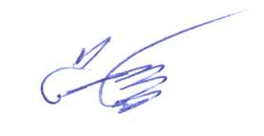

Глава района С.Г. Катаманов

Ирина Николаевна Тяпшева

22636